DEDDF GWASANAETHAU CYMDEITHASOL A LLESIANT (CYMRU) 2014
GORCHMYNION AMDDIFFYN A CHYNORTHWYO OEDOLION

Canllaw hyfforddi Gorchymyn Amddiffyn a Chynorthwyo Oedolion

Tachwedd 2016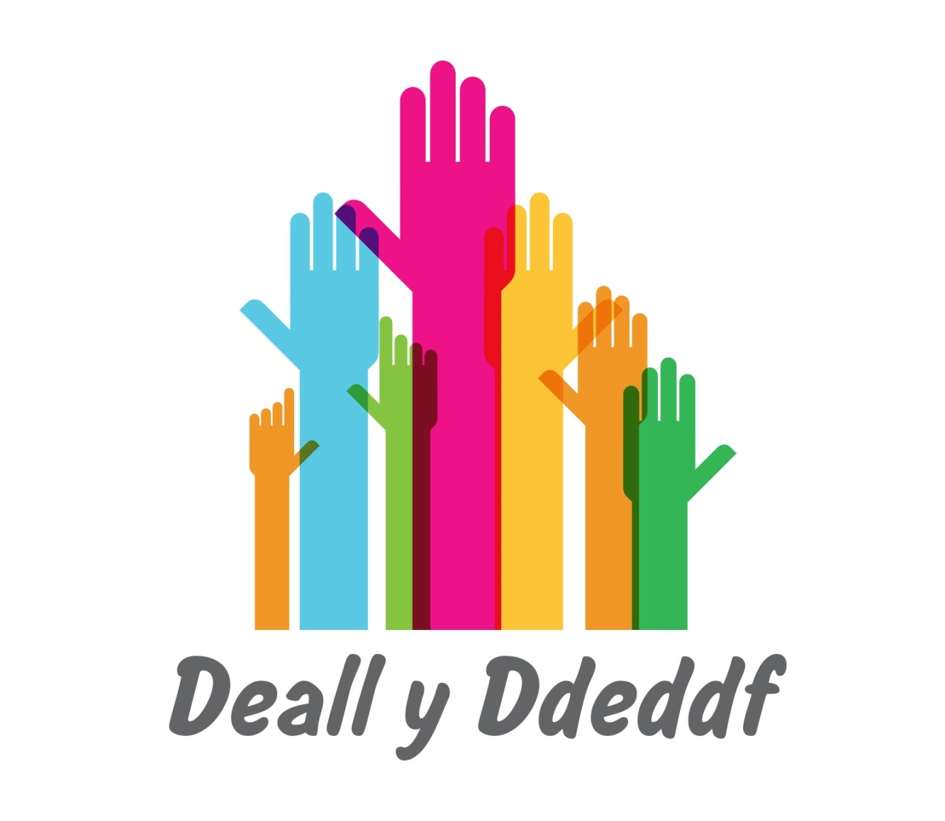

Cynnwys
1 CYNNWYS 2
2 RHAGARWEINIAD 3
3 AR GYFER PWY MAE HWN? 4
4 BETH SY'N CAEL EI GYNNWYS? 5
5 SUT I DDEFNYDDIO'R DEUNYDD 6
5.1 Rhoi'r hyfforddiant ar waith 6
5.2 Sut i ddefnyddio'r deunydd hyfforddi 6
5.3 Manyleb person yr hwylusydd 8

Rhagarweiniad
Cyflwynodd Deddf Gwasanaethau Cymdeithasol a Llesiant (Cymru) 2014 (y Ddeddf) ddiwygiadau eang eu hystod sydd â goblygiadau pwysig i arferion yn y maes. Mae’r modiwl hwn yn ystyried un elfen o’r Ddeddf: y defnydd o orchmynion amddiffyn a chynorthwyo oedolion.

Cyflwynir gorchmynion amddiffyn a chynorthwyo oedolion yn Rhan 7 y Ddeddf sy’n ymwneud â diogelu. Maen nhw'n rhan o newid ehangach yn yr ymarfer o ddiogelu y mae’r Ddeddf wedi'i gyflwyno. Mae hyn, yn ei dro, yn adlewyrchu newid yn hinsawdd gofal cymdeithasol ar draws Cymru.

Wrth weithio gydag unrhyw elfen o’r Ddeddf, mae’n hanfodol cofio am egwyddorion sylfaenol y Ddeddf:

- Nod y Ddeddf ydy newid y dull y mae anghenion gofal a chymorth pobl yn cael eu diwallu – gosod yr unigolyn ynghanol eu gofal a’u cymorth a rhoi llais a dewis iddyn nhw a rheolaeth dros gyrraedd nod eu canlyniadau personol, y canlyniadau hynny sy’n bwysig iddyn nhw. Mae hyn yn cynnwys dyletswydd ar awdurdodau lleol i sicrhau bod pobl yn gallu gweithio mewn partneriaeth gyda phobl broffesiynol a hawl i gael cymorth eiriolwr neu unrhyw berson arall i’w cynorthwyo os dymunan nhw.
- Yn ganolog i’r Ddeddf mae'r cysyniad o lesiant – helpu pobl i fanteisio i’r eithaf ar eu llesiant eu hun.
- Mae’r Ddeddf yn ceisio ail-gydbwyso ffocws gofal a chymorth ar atal ac ymyrryd yn gynnar – cynyddu gwasanaethau ataliol o fewn y gymuned er mwyn ceisio rhwystro anghenion rhag dwysáu i lefel gritigol.
- Mae sicrhau partneriaeth waith gadarn rhwng sefydliadau a chydgynhyrchu gyda phobl sydd angen gofal a chymorth yn ffocws allweddol yn y Ddeddf. Mae’r Ddeddf yn gofyn am newid yn yr hinsawdd o’r modd y cynigiwyd gwasanaethau yn aml yn y gorffennol i ddull o fynd ati yn seiliedig ar gydweithio a pherthynas gyfartal rhwng ymarferwyr a'r bobl sydd angen gofal a chymorth.
- Mae'r Ddeddf yn cyfeirio’n benodol at y Confensiwn Ewropeaidd ar Hawliau Dynol a’r gofyn ar bobl broffesiynol i ystyried Egwyddorion y Cenhedloedd Unedig ar Hawliau Pobl Hŷn, Confensiwn y Cenhedloedd Unedig ar Hawliau Pobl Anabl a’r Confensiwn ar Hawliau’r Plentyn.

Bydd yr egwyddorion hyn yn galluogi pobl i fod ynghanol eu gofal a’u cymorth a sicrhau bod eu llesiant yn ganolog i unrhyw benderfyniadau a wneir am eu bywydau.

Mae'r modiwl hyfforddi hwn yn rhan o gyfres o ddeunyddiau dysgu a ddatblygwyd gan Research in Practice for Adults a’r Institute of Public Care ym Mhrifysgol Oxford Brookes. Maen nhw'n cysylltu â gwybodaeth arall sy'n cefnogi gweithredu'r Ddeddf. Mae hyn yn cynnwys y canlynol:

- Gweithio gyda'n Gilydd i Ddiogelu Pobl – canllaw statudol, yn arbennig
Cyfrol 4 ar orchmynion amddiffyn a chynorthwyo oedolion
- Rhai codau ymarfer a chanllawiau statudol eraill cysylltiedig â'r Ddeddf
- Adnoddau dysgu’r Hyb Gwybodaeth a Dysgu ar y Ddeddf, yn arbennig rhai am Ddiogelu ac Eiriolaeth
- Côd Ymarfer Proffesiynol Gofal Cymdeithasol (Cyngor Gofal Cymru, 2015) – sy'n cynnwys: Hyrwyddo llesiant, llais a rheolaeth unigolion a gofalwyr tra'n eu cynorthwyo i aros yn ddiogel.
- Safonau Galwedigaethol Cenedlaethol Gwaith Cymdeithasol (Cyngor Gofal Cymru, diwygiwyd 2011) – mae rhain yn cynnwys safon 13, Ymchwilio i niwed neu gamdriniaeth:
Mae'r safon hwn ar gyfer gweithwyr cymdeithasol sy'n gweithio gydag unigolion, teuluoedd, gofalwyr, grwpiau a chymunedau. Mae ymchwilio i niwed neu
gam-driniaeth yn weithgaredd cymhleth ac ymdrechgar ac yn ganolog iddo mae diogelu oedolyn, person ifanc neu blentyn sydd mewn perygl. Mae'n golygu cydweithio'n agos â disgyblaethau ac asiantaethau eraill; gweithredu pendantrwydd proffesiynol mewn sefyllfaoedd lle gall fod gelyniaeth amlwg neu gudd; gwneud penderfyniadau anodd; a datblygu opsiynau ar gyfer gweithredu allai fod â chanlyniadau pellgyrhaeddol. Rhaid i hyn i gyd ddigwydd o fewn cyd-destun gofynion gorfodol cyfreithiol, sefydliadol neu arall. Mae'r safon yn delio a'r agweddau hyn ac yn tanlinellu'r angen i barhau i ganolbwyntio ar y person sydd mewn perygl, pa bynnag angen neu broblem arall ddaw i'r amlwg yn ystod y broses ymholiadau.

Bydd angen i swyddogion awdurdodedig, ac eraill sy'n defnyddio'r deunydd hyfforddi hwn, fod yn gyfarwydd â'r Ddeddf, a gyda'r adnoddau a restrir uchod.

Ar gyfer pwy mae hwn?
Mae'r deunydd hyfforddi'n cynorthwyo broses o weithredu gorchymyn amddiffyn a chynorthwyo oedolyn. Mae'n bur debygol y bydd yn ddefnyddiol ar gyfer y canlynol:

- Swyddogion awdurdodedig a chyfreithiol – rhai sy'n bodoli'n barod a rhai newydd
- Eraill sy'n cynorthwyo'n ymarferol y cam o weithredu gorchmynion amddiffyn a chynorthwyo oedolion
- Rheolwyr dysgu a datblygu sydd am sicrhau dysg briodol
- Hwyluswyr dysgu sy'n cyflenwi hyfforddiant yn seiliedig ar y deunydd hwn.

Gall y deunyddiau hyn gael eu defnyddio ar gyfer y prif ddibenion canlynol:

- Cyflenwi hyfforddiant i swyddogion newydd awdurdodedig a chyfreithiol neu rai mewn swyddogaethau allweddol eraill
- Adnewyddu dysg swyddogion awdurdodedig a chyfreithiol neu rai mewn swyddogaethau allweddol eraill, sydd i gyd yn gweithredu eisoes, fel rhan o'u Datblygiad Proffesiynol Parhaus.

Canlyniad dysgu trosfwaol yr hyfforddiant hwn fydd galluogi swyddogion awdurdodedig a swyddogion cyfreithiol, a swyddogaethau allweddol eraill i weithredu’n gyfreithlon ac yn ysbryd y Ddeddf i ddefnyddio gorchmynion amddiffyn a chynorthwyo oedolion er lles oedolion mewn perygl yng Nghymru.

Y canlyniadau dysgu penodol fydd:
- Seilio’r defnydd o orchmynion amddiffyn a chynorthwyo oedolion ar amcanion ac egwyddorion y Ddeddf
- Datblygu hinsawdd o arferion moesegol, arbenigol i gynorthwyo’r defnydd o orchmynion amddiffyn a chynorthwyo oedolion
- Sicrhau dealltwriaeth gadarn a thrylwyr o’r gyfraith a chyfarwyddyd
- Sicrhau cyfrifoldeb unigolion dros wneud penderfyniadau yng nghyd-destun cymorth priodol
- Datblygu dull cyson o fynd ati i weithredu gorchmynion amddiffyn a chynorthwyo oedolion ar draws Cymru
- Datblygu hyder a chymhwysedd yn y maes ymarfer hwn ac anghenion cymorth ychwanegol fel gall ymarferwyr barhau i ddatblygu eu harferion.

Beth sy'n cael ei gynnwys?
Gellir lawrlwytho'r deunydd yn Gymraeg neu Saesneg o'r Hyb Gwybodaeth a Dysgu. Yn ogystal â'r canllaw hwn, mae'r deunyddiau canlynol hefyd ar gael:

- Y broses ar gyfer swyddog awdurdodedig – sy'n egluro fel y gall y rhai sy'n addas ddod yn swyddogion awdurdodedig
- Gweithgaredd: paratoi a dadansoddiad anghenion dysgu – sy'n egluro pa wybodaeth gefndirol mae'n rhaid i swyddogion awdurdodedig ei gael a'r dadansoddiad anghenion dysgu y mae angen iddyn nhw ei gwblhau cyn cychwyn ar y modiwl
- Cyflwyniad PowerPoint y modiwl hyfforddi – cyfres o sleidiau i'ch arwain drwy'r modiwl hyfforddi
- Dogfen Word y modiwl hyfforddi – mae hwn yn cynnig nodiadau i'r hwylusydd a gwybodaeth ychwanegol am yr holl sleidiau. Mae hefyd yn cynnwys:
  - Awgrymiadau a chynghorion i'r hwylusydd sy'n cynnig syniadau sut i gyflwyno'r modiwl
  - Pwyntiau dysgu allweddol sy'n tanlinellu'r negeseuon pwysig yn y modiwl
  - Awgrymiadau pryd i ddefnyddio'r taflenni gwybodaeth a'r gweithgareddau
  - Dolenni i'r rheoliadau a'r codau ymarfer neu ganllawiau statudol
  - Rhestr o gyfeiriadau ffynonellau
- Gweithgaredd: dilyniant a dadansoddiad anghenion dysgu a chynllun gweithredu – sy'n egluro'r hyn sydd rhaid i swyddogion awdurdodedig wneud ar ddiwedd modiwl, gan gynnwys ail-lanw'r dadansoddiad anghenion dysgu a chreu cynllun gweithredu; dylid gwneud hyn o leiaf unwaith y flwyddyn a dylid ei adolygu yn ystod y gwerthusiad
- Gweithgareddau – gweithgareddau eraill sy'n cynorthwyo dysgu a datblygiad
- Taflenni gwybodaeth – taflenni eraill sy'n darparu gwybodaeth i gynorthwyo dysgu a datblygiad.

Sut i ddefnyddio'r deunydd

Rhoi'r wybodaeth ar waith
Y ffordd orau o fesur llwyddiant unrhyw hyfforddiant ydy pan fydd y wybodaeth yn cael ei roi ar waith ac yn cael effaith ar brofiadau a chanlyniadau pobl.

Mae pedwar prif ffactor ynglŷn â newid arferion drwy hyfforddiant (Research in Practice, 2012, Training Transfer: Getting Learning into Practice):
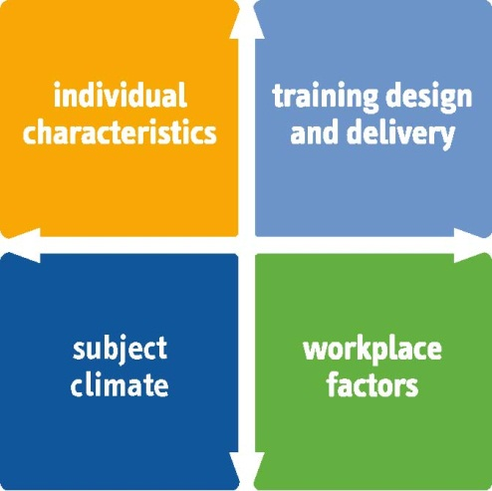
nodweddion
unigol
cynllunio a chyflenwi'r hyfforddiant
hinsawdd
y pwnc
ffactorau
yn y
gweithle
- Cynllunio a chyflenwi'r rhaglen – pa mor dda mae'r dysgu'n cael ei gyflenwi a sut mae hyn yn delio â'r angen i droi'r dysgu hwn i fod yn arferion
- Nodweddion unigol – pa mor berthnasol ydy'r dysgu i bobl a'u cymhelliad i droi'r dysgu hwn i fod yn arferion
- Ffactorau yn y gweithle – sut mae rheolwyr a chymheiriaid yn cynorthwyo troi'r dysgu i fod yn arferion, a pha gyfle sydd ar gael i ddefnyddio hyn
- Hinsawdd y pwnc – i ba raddau mae hinsawdd sefydliadol, strwythurau ac agweddau yn cymell troi'r dysgu i fod yn arferion.
Caiff y ffactorau hyn eu galluogi yn y modiwl hwn drwy'r dulliau canlynol:
- Cynllunio a chyflenwi – mae'r deunyddiau'n cynnwys trefn paratoi a dilyniant; mae amrediad o weithgareddau i gynorthwyo'r arferion
- Nodweddion unigol – mae'r cyfranogwyr yn cwblhau dadansoddiad anghenion dysgu cyn ac ar ôl y modiwl, ac hefyd yn cwblhau cynllun gweithredu i'w caniatáu i wneud defnydd o'r hyn maen nhw wedi'i ddysgu
- Ffactorau yn y gweithle – mae proses swyddogion awdurdodedig yn cynnwys y cam lle mae awdurdod lleol yn enwebu swyddogion awdurdodedig ac yna'n gweithredu dilyniant; mae'r cynlluniau gweithredu'n dynodi'r cymorth sydd ar gael i gymryd camau gweithredu
- Hinsawdd y pwnc – mae'r modiwl hwn yn rhan o waith ehangach Cyngor Gofal Cymru i weithredu Deddf Gwasanaethau Cymdeithasol a Llesiant (Cymru) 2014; cyfeirnodir hyn drwy'r holl fodiwl hyfforddi.

Sut i ddefnyddio'r deunydd hyfforddi
Fydd pob rhan o'r deunydd hyfforddi ddim yn berthnasol i bob sefydliad neu ymarferydd. Isod, fe welwch awgrymiadau sut i ddefnyddio'r deunydd ar gyfer gwahanol grwpiau o ddysgwyr, yn cynnwys cynllun sesiwn ar gyfer gweithdy undydd.

Gellir addasu, newid a diwygio'r deunyddiau hyfforddi. Mae nhw wedi'i cynllunio i fod yn hyblyg a hawdd i'w defnyddio. Fodd bynnag, eu bwriad ydy hyrwyddo cysondeb yn y dysgu, yn arbennig o ran gwybodaeth am y Ddeddf a'r codau ymarfer cysylltiedig â'r Ddeddf. Mae ansawdd y deunyddiau hefyd wedi eu sicrhau a'u profi.

Rydyn ni'n awgrymu defnyddio'r deunydd drwy'r dulliau canlynol:

Ar gyfer hyfforddiant trylwyr i swyddogion awdurdodedig newydd, ynghyd â swyddogion cyfreithiol a phobl allweddol eraill sy'n eu cynorthwyo:

- Darparu'r wybodaeth am broses swyddogion awdurdodedig ac hefyd y gweithgaredd: paratoi a dadansoddiad anghenion dysgu i'r bobl sy'n cael eu hyfforddi
- Cyflwyno gweithdy undydd gan ddefnyddio'n sleidiau PowerPoint a'r modiwl hyfforddi, yn cynnwys y gweithgareddau a'r taflenni gwybodaeth y cyfeirir atyn nhw yn nodiadau'r modiwl hyfforddi. Gweler yr awgrym ar gyfer cynllun sesiwn y gweithdy undydd yn Atodiad 1
- Dod â'r gweithdy undydd i ben gyda'r gweithgaredd: dilyniant a dadansoddiad anghenion dysgu a chynllun gweithredu.

Ar gyfer hyfforddi ychydig o swyddogion awdurdodedig newydd gan swyddogion awdurdodedig sydd wrth y gwaith yn barod:

- Darparu'r wybodaeth am broses swyddogion awdurdodedig ac hefyd y gweithgaredd: paratoi a dadansoddiad anghenion dysgu i'r bobl sy'n cael eu hyfforddi
- Cyfarfod â'r rhai sy'n cael eu hyfforddi i fynd drwy'r dadansoddiad anghenion dysgu a chanfod y meysydd dysgu pwysicaf
- Y cyfranogwyr yn treulio hanner diwrnod yn gweithio ar yr adrannau am ‘Ddibenion gorchmynion amddiffyn a chynorthwyo oedolion’ a ‘Defnyddio gorchmynion amddiffyn a chynorthwyo oedolion’ sydd yn y modiwl hyfforddi
- Cyfarfod am ddwy awr i gyflawni'r gweithgareddau: pwrpas; hyrwyddo llesiant; astudiaethau achos – dewisiadau amgen
- Y cyfranogwyr yn treulio hanner diwrnod i weithio drwy’r adrannau ‘Rôl swyddogion awdurdodedig’ a ‘Proses’ yn y modiwl hyfforddi
- Cyfarfod am ddwy awr i wneud y gweithgareddau: gweithredu'n annibynnol a'r astudiaeth achos ar wneud cais/asesiad/y camau nesaf
- Dod â'r cyfan i ben gyda'r gweithgaredd: dilyniant a dadansoddiad anghenion dysgu a chynllun gweithredu.

Ar gyfer hyfforddiant gloywi sgiliau i swyddogion awdurdodedig:

- I baratoi, gofyn i'r cyfranogwyr ail-edrych ar yr adran ‘Rôl swyddogion awdurdodedig’ yn y modiwl hyfforddi ac ail-wneud y dadansoddiad anghenion dysgu a chanfod yr anghenion dysgu
- Adolygu'r dadansoddiadau anghenion dysgu a chanfod y meysydd ar gyfer sesiwn hanner diwrnod
- Dewis y sleidiau PowerPoint priodol, y taflenni gwybodaeth a'r gweithgareddau priodol
- Cynnwys trafodaeth am brofiadau swyddogion awdurdodedig yn eu rôl
- Dod â'r cyfan i ben gyda'r gweithgaredd: dilyniant a dadansoddiad anghenion dysgu a chynllun gweithredu.

Os ydych chi'n trefnu sesiynau byr â phobl eraill allweddol, gallwch ddefnyddio'r un dull o ran gofyn i bobl wneud y dadansoddiad anghenion dysgu ac yna strwythuro'r sesiwn o gwmpas hyn, a gorffen gyda'r dadansoddiad anghenion dysgu a chynllun gweithredu. Mae'r gweithgaredd astudiaeth achos yn cynnig dull strwythuredig drwy'r pwyntiau allweddol yn y modiwl hyfforddi.

Ar gyfer trafodaeth gwerthusiad blynyddol gyda swyddogion awdurdodedig:

- I baratoi, gofyn i'r swyddog awdurdodedig ail-edrych ar yr adran ‘Rôl swyddogion awdurdodedig’ yn y modiwl hyfforddi ac ail-wneud y dadansoddiad anghenion dysgu a chynllun gweithredu
- Adolygu'r dadansoddiad anghenion dysgu a chynllun gweithredu
- Trafod: cryfderau; gwendidau; rhwystrau a galluogwyr yn rôl swyddog awdurdodedig
- Trafod: anghenion dysgu; gweithredu i ddiwallu'r rhain; y cymorth sydd ei angen
- Gorffen y cynllun gweithredu a chadarnhau eu haddasrwydd i barhau fel swyddog awdurdodedig i'r awdurdod lleol, os cytunir ar hynny.

Manyleb person yr hwylusydd
Os ydych chi'n hyfforddi swyddogion awdurdodedig yna dylai fod gennych lefel uchel o wybodaeth am y meysydd canlynol:

- Arweiniad statudol Gweithio gyda'n Gilydd i Ddiogelu Pobl, yn arbennig Cyfrol 4 ar Orchmynion Amddiffyn a Chynorthwyo Oedolion
- Rhai codau ymarfer a chanllawiau statudol eraill cysylltiedig â'r Ddeddf
- Adnoddau dysgu yr Hyb Gwybodaeth a Dysgu ar y Ddeddf, yn arbennig rhai am ddiogelu ac eiriolaeth
- Hawliau dynol
- Côd Ymarfer Proffesiynol Gofal Cymdeithasol (Cyngor Gofal Cymru, 2015)
- Safonau Galwedigaethol Cenedlaethol Gwaith Cymdeithasol (Cyngor Gofal Cymru, adolygwyd 2011)
- Polisïau a gweithdrefnau'r sefydliad(au) rydych chi'n cyflenwi'r hyfforddiant iddyn nhw.

Byddwch angen lefelau uchel o sgiliau yn y canlynol:

- Cyflenwi rhaglenni hyfforddiant i oedolion
- Hwyluso dysgu ar gyfer pobl brofiadol broffesiynol
- Cefnogi dysgu hunan gyfeiriedig, parhaus
- Cyfleu gwybodaeth gymhleth
- Hwyluso gwaith grŵp.

Byddwch angen gwerthoedd cadarn yn y canlynol:

- Hyrwyddo llesiant
- Hyrwyddo hawliau dynol
- Gweithio mewn partneriaeth.

Efallai byddai o help i chi gwblhau'r dadansoddiad anghenion dysgu i ganfod eich cryfderau eich hunan a'r meysydd y gellid eu datblygu.

Manylion cyswllt

Cyngor Gofal Cymru
South Gate House
Wood Street
Caerdydd CF10 1EW

Ffôn: 0300 3033 444
Ffacs: 029 2038 4764
Minicom: 029 2078 0680

E-bost: hyb@cgcymru.org.uk www.cgcymru.org.uk/hyb-deall-y-ddeddf/

© 2016 Cyngor Gofal Cymru

Gwaherddir defnyddio unrhyw ran, neu'r cyfan, o'r deunydd hyfforddi hwn er budd masnachol.

Atodiad 1
Cynllun sesiwn ar gyfer gweithdy undydd

Amser | Sesiwn | Sleidiau modiwl hyfforddi | Taflenni gwybodaeth / Gweithgareddau
Paratoi |  |  | Gweithgaredd – Paratoi a dadansoddiad anghenion dysgu
09.30 – 10.00 | Rhagarweiniad | 1 | Taflen: Cyflwyniad i'r modiwl
10.00 – 11.00 | Pwrpas gorchymyn amddiffyn a chynorthwyo oedolyn | 2-7 | Gweithgaredd – Ymarfer: Pwrpas  Gweithgaredd – Trafodaeth: Hyrwyddo llesiant
11.00 – 11.15 | Egwyl
11.15 – 12.00 | Defnyddio gorchmynion amddiffyn a chynorthwyo oedolion | 8-12 | Taflen: Rheoli gorfodaeth  Gweithgaredd – Astudiaeth achos: Dewisiadau amgen  Taflen: Dewisiadau amgen cyfreithiol
12.00 – 12.40 | Rôl y swyddog awdurdodedig | 13-17 | Gweithgaredd – Trafodaeth: Gweithredu'n annibynnol
12.40 – 13.15 | Cinio
13.15 – 14.15 | Proses: Casglu tystiolaeth; cynllunio | 18-27 | Taflen: Proses  Taflen: Eiriolaeth  Gweithgaredd – Astudiaeth achos: Gwneud cais
14.15 – 15.00 | Proses: Llys; defnyddio gorchmynion amddiffyn a chynorthwyo oedolion | 28-33 | Gweithgaredd – Astudiaeth achos: Asesiad
15.00 – 15.15 | Egwyl
15.15 – 16.00 | Proses: Y camau nesaf | 34-35 | Gweithgaredd – Astudiaeth achos: Y camau nesaf
16.00 – 16.30 | Dysgu parhaus | 36-39 | Gweithgaredd – Dilyniant, dadansoddiad anghenion dysgu a chynllun gweithredu

